TRƯỜNG ĐẠI HỌC THỦY LỢI



ĐỀ TÀI: Xây dựng hệ thống thu thập dữ liệu môi trường nước nuôi trồng thủy sản

sinh viên thực hiện : 1. Thái Văn Huy
2. Phạm Duy Hiệp
3. Nguyễn Thông Kha

Lớp: 63ĐTVT2
Khoa: Điện – Điện tử
Giáo viên hướng dẫn: TS. Mai Văn Lập

Hà Nội, 2024
MỤC LỤC
CHƯƠNG 1. MỞ ĐẦU
1. Tổng quan tình hình nghiên cứu thuộc lĩnh vực đề tài và lý do chọn đề tài 3
1.1 Tình hình nghiên cứu ngoài nước 3
1.2 Tình hình nghiên cứu trong nước 3
2. Luận giải về việc đặt ra mục tiêu và những nội dung cần nghiên cứu của đề tài 4
2.1 Mục tiêu tổng quát 4
2.2 Mục tiêu cụ thể 5
3. Đối tượng nghiên cứu 6
CHƯƠNG 2. Nội dung và kết quả nghiên cứu 7
1. CHỨC NĂNG HỆ THỐNG 7
2. THIẾT KẾ PHẦN CỨNG 7
2.1. Sơ đồ khối chức năng 7
2.2. Giới thiệu về Kit ARDUINO UNO 7
2.3. Lựa chọn linh kiện 9
2.4. Sơ đồ kết nối 14
2.5 Kết quả đạt được 14
CHƯƠNG 3. KẾT LUẬN VÀ KIẾN NGHỊ 18
1. KẾT LUẬN 18
2. KIẾN NGHỊ 18
TÀI LIỆU THAM KHẢO 19

MỞ ĐẦU

Tổng quan tÌnh hÌnh nghiÊn cứu thuộc lĨnh vực Đề tÀi và lý do chọn đề tài

1.1 Tình hình nghiên cứu ngoài nước
Trong lĩnh vực nuôi trồng thủy sản, việc quản lý môi trường và thu thập dữ liệu môi trường cũng là một vấn đề quan trọng không chỉ ở Việt Nam mà còn ở nhiều quốc gia khác trên thế giới. Các quốc gia có ngành nuôi trồng thủy sản phát triển, như Trung Quốc, Thái Lan, Ấn Độ, Indonesia, và Chile, cũng đang đặt nhiều tập trung vào việc tăng cường quản lý môi trường và đảm bảo sự bền vững của ngành này. Tính đến năm 2022, các quốc gia này thường đối mặt với các thách thức như ô nhiễm môi trường, sự suy giảm nguồn tài nguyên, và các vấn đề về an toàn thực phẩm. Do đó, việc phát triển hệ thống thu thập dữ liệu môi trường cũng là một ưu tiên quan trọng trong các nền kinh tế này. Công nghệ thông tin và trí tuệ nhân tạo cũng đang được áp dụng rộng rãi trong các quốc gia này để cải thiện quản lý môi trường và tăng cường hiệu suất sản xuất trong ngành nuôi trồng thủy sản. Do đó, nghiên cứu và phát triển các hệ thống thu thập dữ liệu môi trường trong ngành nuôi trồng thủy sản có ý nghĩa và ứng dụng không chỉ ở Việt Nam mà còn ở nhiều quốc gia khác trên toàn cầu.

1.2 Tình hình nghiên cứu trong nước
Tại Việt Nam, ngành nuôi trồng thủy sản đóng vai trò quan trọng trong nền kinh tế và cung cấp nguồn thu nhập cho hàng triệu người dân, đặc biệt là ở các vùng ven biển và đồng bằng sông Cửu Long. Tuy nhiên, sự phát triển của ngành này cũng đối diện với nhiều thách thức liên quan đến quản lý môi trường và an toàn thực phẩm. Trong ngữ cảnh này, việc xây dựng hệ thống thu thập dữ liệu môi trường trong ngành nuôi trồng thủy sản tại Việt Nam là một vấn đề cực kỳ cấp bách. Sự ô nhiễm môi trường, suy giảm nguồn tài nguyên, và các vấn đề về an toàn thực phẩm đều đang đặt ra nhiều thách thức đối với sự bền vững của ngành này. Việc áp dụng công nghệ thông tin và trí tuệ nhân tạo trong quản lý môi trường nuôi trồng thủy sản tại Việt Nam có thể giúp cải thiện hiệu quả sản xuất, giảm thiểu tác động tiêu cực lên môi trường, và tăng cường sự an toàn của sản phẩm. Đồng thời, việc thu thập dữ liệu môi trường cũng cung cấp thông tin cần thiết để quản lý và giám sát quá trình sản xuất, từ đó đảm bảo nguồn cung thực phẩm an toàn và bền vững cho người dân.
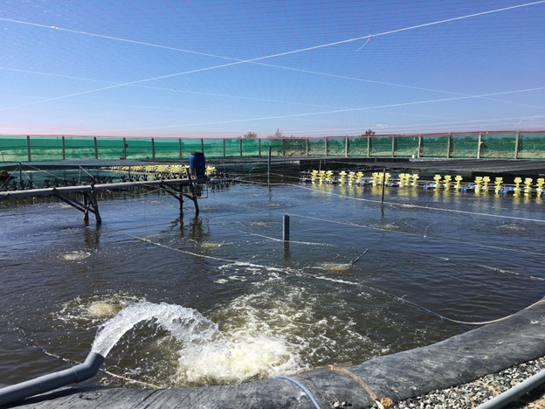
Hình 1.1: Hình ảnh nuôi trồng thủy sản
Do đó, việc nghiên cứu và phát triển các hệ thống thu thập dữ liệu môi trường trong ngành nuôi trồng thủy sản tại Việt Nam có ý nghĩa quan trọng và mang lại lợi ích rất lớn cho cả người dân và môi trường.

luận giải về việc đặt ra mục tiêu và những nội dung cần nghiên cứu của đề tài

Mục tiêu tổng quát
- Nâng cao hiệu quả sản xuất: Tạo ra một hệ thống thu thập dữ liệu môi trường hiệu quả và đáng tin cậy để giúp quản lý và giám sát quá trình nuôi trồng thủy sản. Điều này sẽ giúp tăng cường hiệu suất sản xuất, giảm thiểu rủi ro và lãng phí, và tối ưu hóa sử dụng tài nguyên.
- Bảo vệ môi trường: Đảm bảo rằng quá trình nuôi trồng thủy sản không gây ra tác động tiêu cực đến môi trường nước, bằng cách cung cấp dữ liệu chính xác và kịp thời về các chỉ số môi trường quan trọng như chất lượng nước, nồng độ oxy hòa tan, và sự phát triển của tảo và vi khuẩn có hại.
- Đảm bảo an toàn thực phẩm: Giúp đảm bảo rằng sản phẩm nuôi trồng thủy sản đáp ứng các tiêu chuẩn an toàn thực phẩm, thông qua việc quản lý môi trường và giám sát quá trình sản xuất.
- Thúc đẩy sự phát triển bền vững: Đóng góp vào việc xây dựng một ngành nuôi trồng thủy sản bền vững, giúp bảo vệ nguồn lợi môi trường và tạo ra lợi ích lâu dài cho cả cộng đồng và ngành công nghiệp.

Mục tiêu cụ thể
- Thiết kế và triển khai hệ thống cảm biến: Phát triển và triển khai một mạng lưới cảm biến môi trường nước hiệu quả, bao gồm các thiết bị đo đạc như cảm biến nhiệt độ, cảm biến pH, cảm biến oxy hòa tan, và các thiết bị đo lượng vi khuẩn, tảo, và các chất ô nhiễm khác.
- Phát triển phần mềm và hệ thống thông tin: Xây dựng phần mềm quản lý dữ liệu môi trường, bao gồm giao diện người dùng dễ sử dụng và các tính năng như lưu trữ dữ liệu, xử lý dữ liệu, và hiển thị thông tin môi trường một cách trực quan và hiệu quả.
- Kiểm định và đánh giá hiệu suất: Tiến hành kiểm định và đánh giá hiệu suất của hệ thống thu thập dữ liệu, bao gồm độ chính xác của dữ liệu, độ tin cậy của hệ thống, và khả năng mở rộng và tích hợp với các hệ thống quản lý khác.
- Tích hợp trí tuệ nhân tạo: Áp dụng các công nghệ trí tuệ nhân tạo như machine learning và học sâu để phân tích dữ liệu môi trường, nhận biết các mẫu và xu hướng, và đưa ra các dự đoán về tình trạng môi trường trong tương lai.
- Triển khai và đào tạo: Triển khai hệ thống vào môi trường thực tế và đảm bảo tính ổn định và hoạt động hiệu quả. Đồng thời, đào tạo nhân viên về việc sử dụng và quản lý hệ thống để đảm bảo sự thành công của dự án.

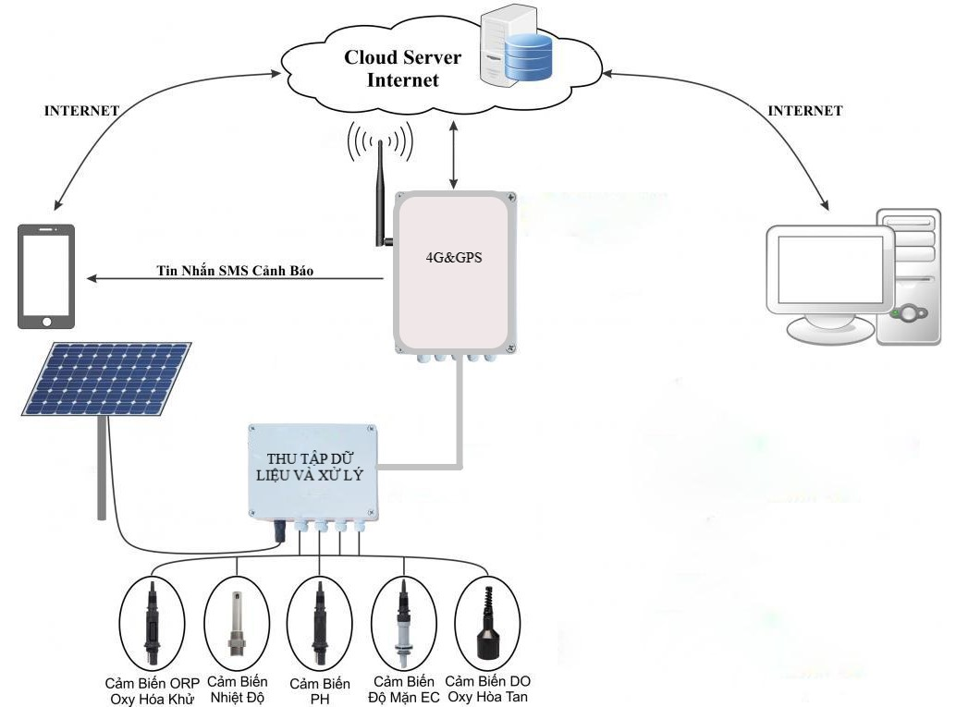
Hình 1.2. Sơ đồ khối hệ thống thu thập các thông số môi trường nước nuôi trồng thủy sản

Đối tượng nghiên cứu
Rươi (Tylorrhynchus heterochaetus). Rươi đào hang sinh trưởng, phát triển và thành thục trong đầm, bãi triều. Vào mùa sinh sản, trước ngày triều cường khi nước thủy triều đạt đỉnh cao nhất cũng là thời gian rươi từ dưới nền đáy nổi lên mặt nước đồng loạt và theo con nước thủy triều ra sông sinh sản. Khi ra sông, rươi tiếp tục xuôi theo dòng nước trôi ra đến cửa sông, gặp sự chênh lệch về độ mặn cơ thể rươi tự vỡ ra phóng sản phẩm sinh dục vào nước, sinh sản quần thể như vậy làm tăng thêm khả năng thụ tinh cho trứng. Đặc tính sinh sản quần thể của rươi cũng chính là đặc điểm chung của loài giun nhiều tơ, giúp chúng duy trì và tái tạo nòi giống. Rươi chỉ sinh sản duy nhất một lần trong đời, khi sinh sản xong từ 2-3 giờ tất cả rươi đều chết, xác của chúng làm mồi cho các loài tôm cua, cá ở khu vực quanh vùng. Trứng rươi được thụ tinh và phát triển trong môi trường nước lợ có độ mặn cao và lại theo con nước thủy triều len lỏi vào các bãi triều sinh trưởng và phát triển để thực hiện một vòng đời mới. Các yếu tố môi trường phù hợp để nuôi rươi: Nguồn nước cung cấp cho hệ thống nuôi thương phẩm rươi phải đầy đủ và có chất lượng tốt bao gồm tất cả các yếu tố thuỷ lý, thuỷ hoá như: độ mặn 0 - 5 0 /00, nhiệt độ từ 25 - 300C, pH từ 7,5 - 8,5, oxy hoà tan từ 4 - 7mg/l, NH3 - N <0,3mg/l, H2S<0,01mg/l :

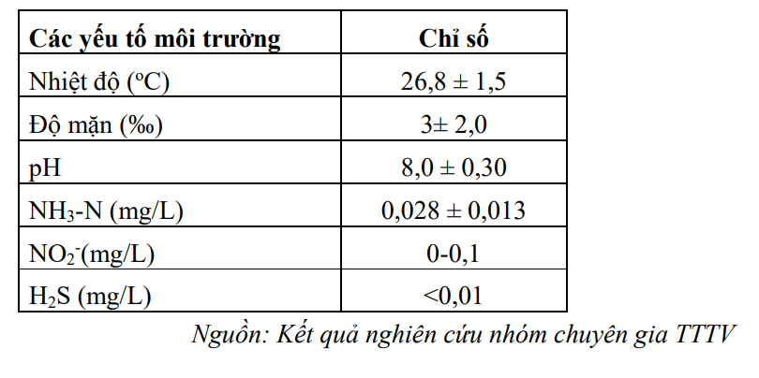
Bảng 1. Một số thông số môi trường trong nuôi thương phẩm rươi

Nội dung và kết quả nghiên cứu

1. CHỨC NĂNG HỆ THỐNG
- Thu thập dữ liệu môi trường: Chức năng cơ bản nhất của hệ thống là thu thập dữ liệu về các yếu tố môi trường như nhiệt độ nước, độ pH, độ mặn, độ oxy hòa tan, và các chất ô nhiễm khác. Cảm biến được sử dụng để liên tục đo và gửi dữ liệu về hệ thống để phân tích và sử dụng.
- Ghi nhận và lưu trữ dữ liệu: Hệ thống phải có khả năng ghi nhận và lưu trữ dữ liệu môi trường thu thập được. Điều này giúp cho việc theo dõi sự biến đổi của môi trường theo thời gian và tạo điều kiện cho việc phân tích sau này.
- Truyền tải dữ liệu: Dữ liệu môi trường thu thập được cần được truyền tải về máy chủ hoặc hệ thống trung tâm để phân tích và xử lý.

2. THIẾT KẾ PHẦN CỨNG

2.1. Sơ đồ khối chức năng
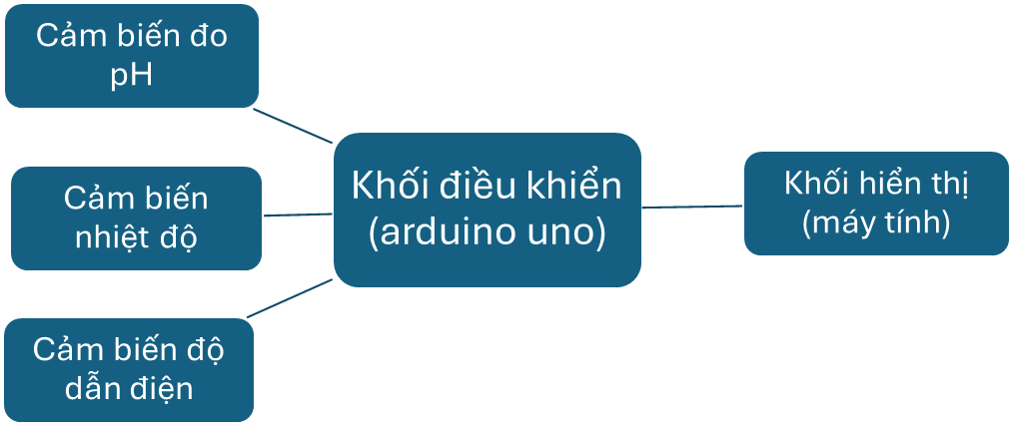
Hình 2.1 Sơ đồ khối hệ thống thu thập thông số môi trường nước

2.2. Giới thiệu về Kit ARDUINO UNO
Thông số kỹ thuật của Arduino Uno R3 là tiêu chuẩn, các biến thể gần như có thông số tương đương.
Arduino Uno được xây dựng với phần nhân là vi điều khiển ATmega328P, sử dụng thạch anh có chu kì dao động là 16 MHz.
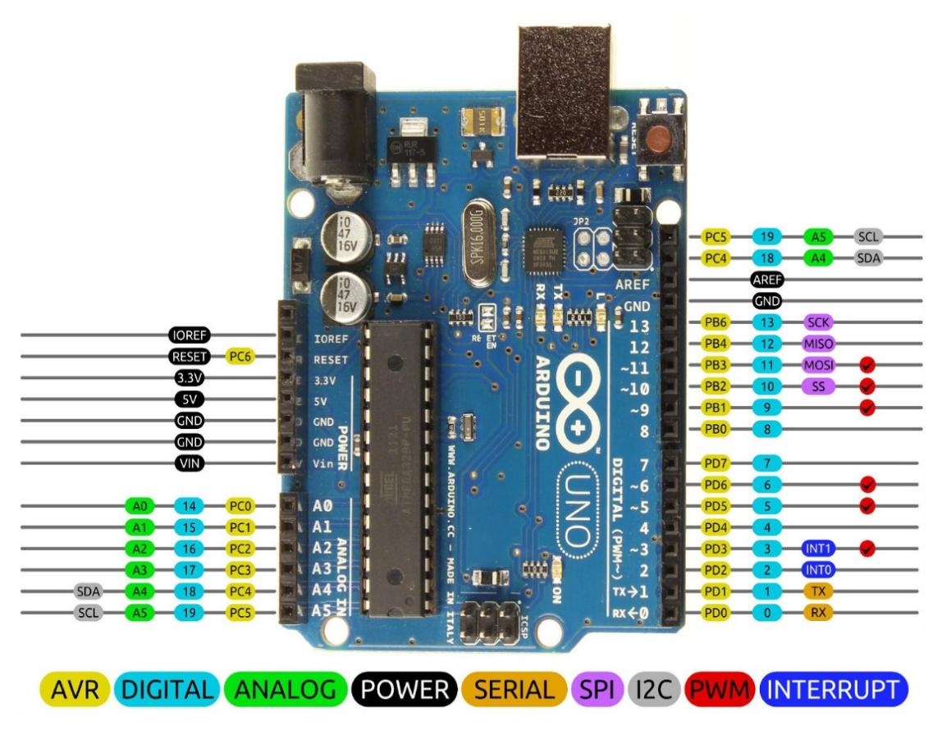
Hình 2.2: Ardruino Uno

Với vi điều khiển này, tổng cộng có 14 pin (ngõ) ra / vào được đánh số từ 0 tới 13 (trong đó có 6 pin PWM, được đánh dấu ~ trước mã số của pin). Song song đó, có thêm 6 pin nhận tín hiệu analog được đánh kí hiệu từ A0 - A5, 6 pin này cũng có thể sử dụng được như các pin ra / vào bình thường (như pin 0 - 13). Ở các pin được đề cập, pin 13 là pin đặc biệt vì nối trực tiếp với LED trạng thái trên board.
Trên board còn có 1 nút reset, 1 ngõ kết nối với máy tính qua cổng USB và 1 ngõ cấp nguồn sử dụng jack 2.1mm lấy năng lượng trực tiếp từ AC-DC adapter hay thông qua ắc-quy nguồn.
Thông số kỹ thuật của Arduino uno R3
Vi điều khiển | ATmega328P
Điện áp hoạt động | 5V
Điện áp vào khuyên dùng | 7-12V
Điện áp vào giới hạn | 6-20V
Digital I/O pin | 14 (trong đó 6 pin có khả năng băm xung)
PWM Digital I/O Pins | 6
Analog Input Pins | 6
Cường độ dòng điện trên mỗi I/O pin | 20 mA
Cường độ dòng điện trên mỗi 3.3V pin | 50 mA
Flash Memory | 32 KB (ATmega328P)  0.5 KB được sử dụng bởi bootloader
SRAM | 2 KB (ATmega328P)
EEPROM | 1 KB (ATmega328P)
Tốc độ | 16 MHz
Chiều dài | 68.6 mm
Chiều rộng | 53.4 mm
Trọng lượng | 25 g

2.3. Lựa chọn linh kiện

Cảm biến nhiệt độ (DS18B20)

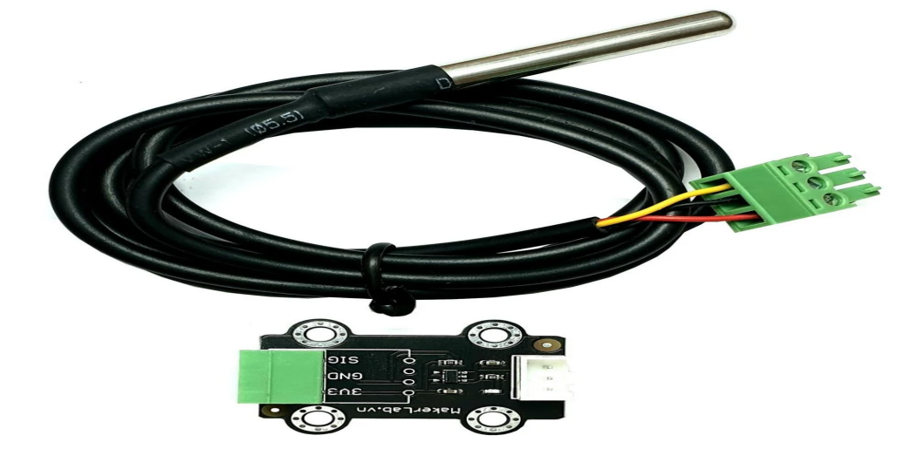
Hình 2.3 Cảm biến nhiệt độ DS18B20
Thông số kỹ thuật:
- Cảm biến sử dụng: DS18B20 waterproof temperature sensor, datasheet.
- Điện áp hoạt động: 5VDC
- Chuẩn giao tiếp: Digital 1-Wire
- Điện áp giao tiếp: TTL 3.3/5VDC
- Khoảng đo nhiệt độ: (-55) ~ 125°C
- Sai số: 0.5°C trong khoảng từ (-10°C) ~ 85°C.
- Sử dụng trực tiếp an toàn với các board mạch giao tiếp ở cả hai mức điện áp 3.3VDC và 5VDC như: Arduino, Raspberry Pi, Jetson Nano, Micro:bit,....
- Bổ sung thêm các thiết kế ổn định, chống nhiễu.
- Chuẩn kết nối:
  - 1 x Conector XH2.54 3Pins (Cổng tín hiệu 1-Wire)
  - 1 x Conector Domino 3P (Cổng kết nối cảm biến)
- Tương thích tốt nhất khi sử dụng với mạch điều khiển trung tâm của MakerEdu và MakerEdu Shield.

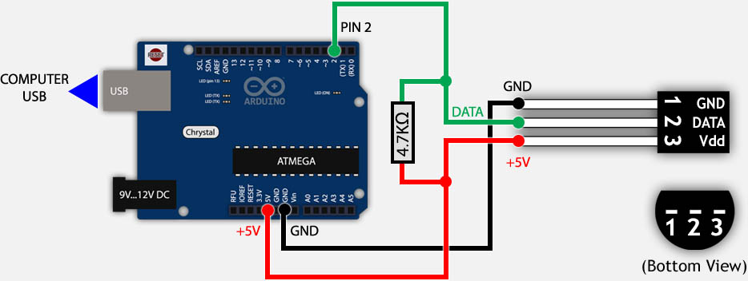
Hình 2.4: Sơ đồ kết nối cảm biến đo nhiệt độ

Cảm biến đo độ pH
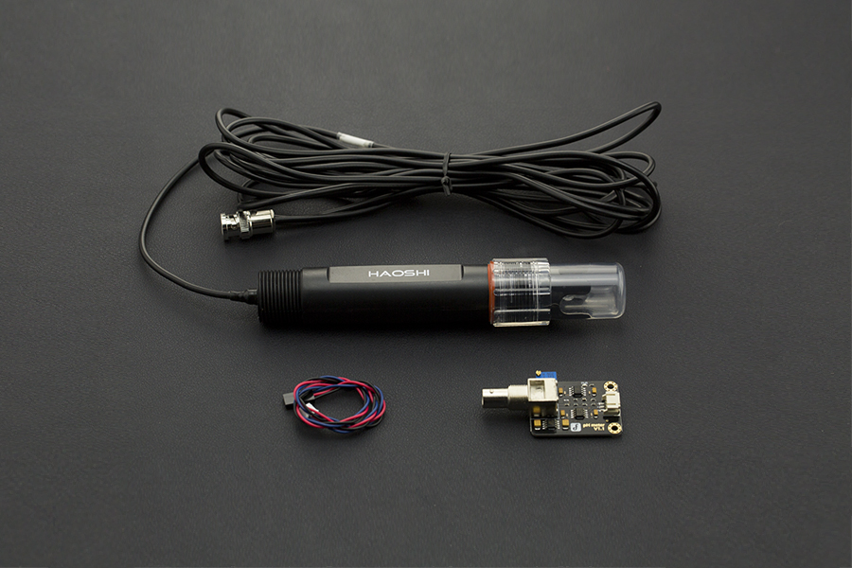
Hình 2.5: Bộ cảm biến pH tương tự / Bộ đo Pro cho Arduino
Thông số kỹ thuật:
- Điện áp hoạt động: 5,00V
- Kích thước mô-đun: 43mmx32mm
- Phạm vi đo: 0-14PH
- Đo nhiệt độ: 0-60oC
- Độ chính xác: ± 0,1pH (25oC)
- Thời gian đáp ứng: ≤ 1 phút
- Điện cực pH công nghiệp có đầu nối BNC
- Giao diện PH2.0 (miếng vá 3 chân)
- Chiết áp điều chỉnh độ lợi
- Đèn LED báo nguồn
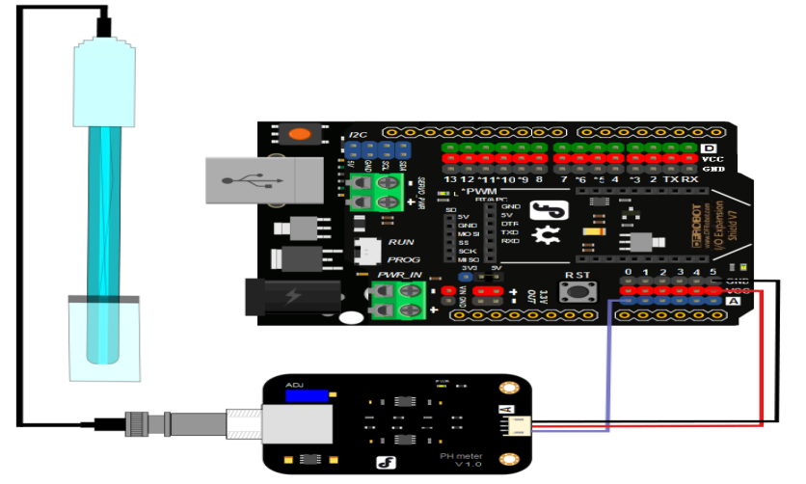
Hình 2.6: Sơ đồ kết nối cảm biến pH tương tự / Bộ đo Pro cho Arduino

Cảm biến đo độ dẫn điện

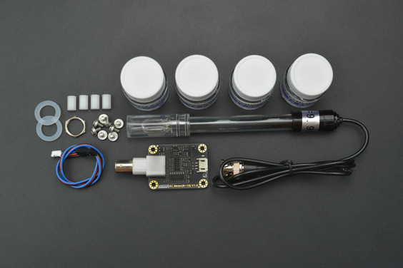
Hình 2.7. Trọng lực: Cảm biến / Máy đo độ dẫn điện tương tự (K=10)

Thông số kỹ thuật:
- Bảng chuyển đổi tín hiệu
- Điện áp cung cấp: 3.0~5.0V
- Điện áp đầu ra: 0 ~ 3,2V
- Đầu nối đầu dò: BNC
- Đầu nối tín hiệu: PH2.0-3Pin
- Độ chính xác đo: ±5% FS
- Kích thước bảng: 42mm * 32mm/1,65in * 1,26in

- Đầu dò độ dẫn điện
- Loại đầu dò: Lớp phòng thí nghiệm
- Hằng số ô: 10±2
- Phạm vi phát hiện hỗ trợ: 10 ~ 100ms/cm
- Phạm vi nhiệt độ: 0 ~ 40 ° C
- Tuổi thọ đầu dò: >0,5 năm (Tuổi thọ thực tế liên quan đến tần suất sử dụng và cảnh)
- Chiều dài cáp: 100±2cm

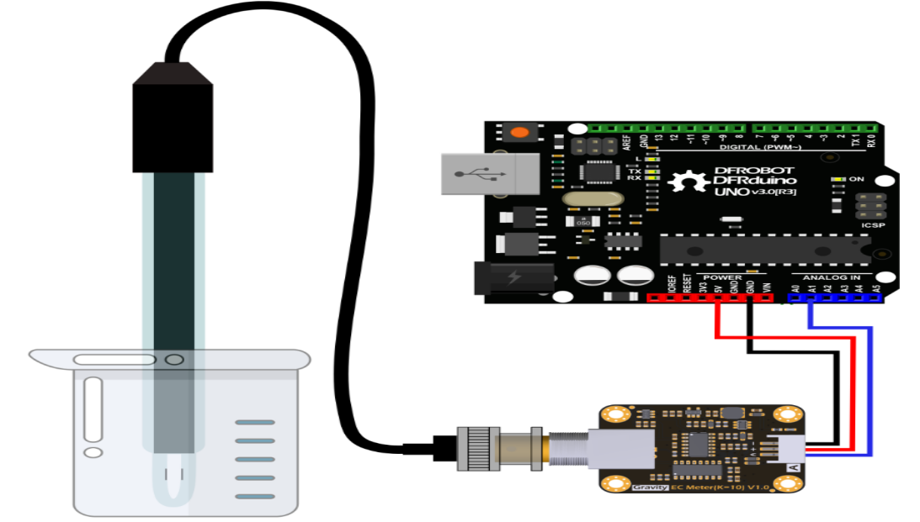
Hình 2.8. Sơ đồ kết nối cảm biến đo độ dẫn điện tương tự (K=10)

2.4. Sơ đồ kết nối
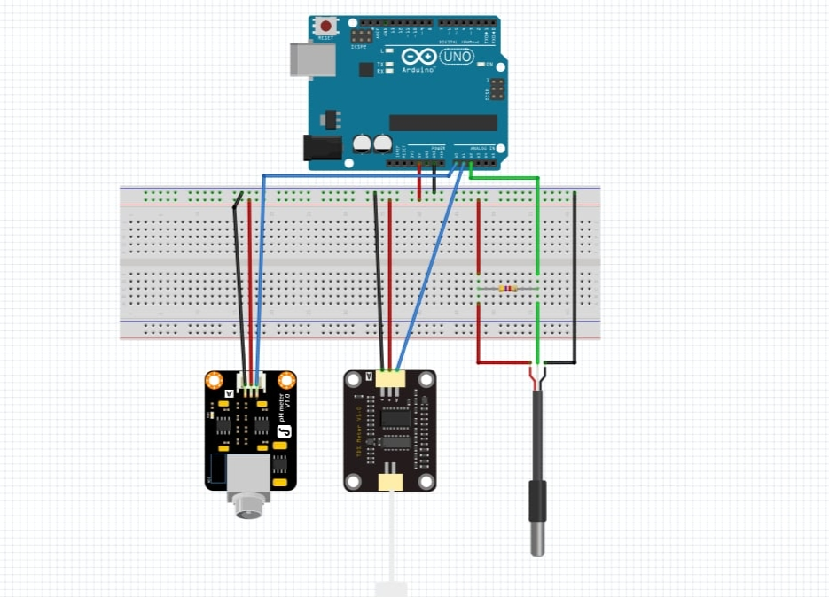
Hình 2.9.Mạch mô phỏng trên phần mềm Fritzing

2.5 Kết quả đạt được
- Nhóm em đã kết nối, thu thập được dữ liệu từ cảm biến và cho dữ liệu chính xác so với môi trường thực tế.
- Cập nhật các thông số trên máy tính.

2.5.1 Cảm biến đo độ dẫn điện (EC)
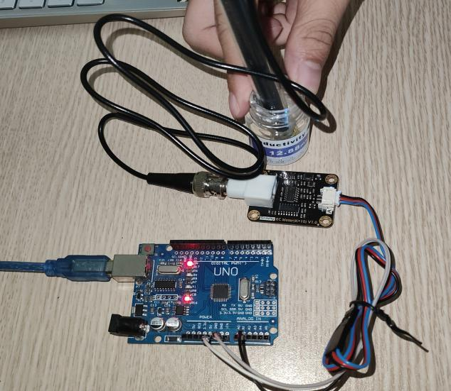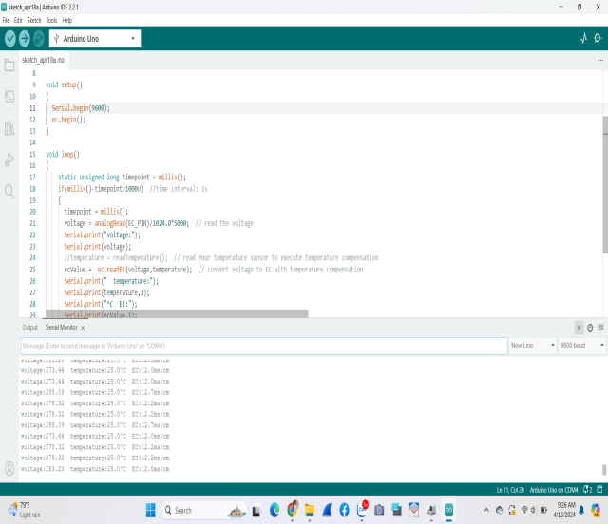
Hình 2.10: Kết quả test đo độ dẫn điện của mẫu thử

2.5.2 Cảm biến đo độ pH

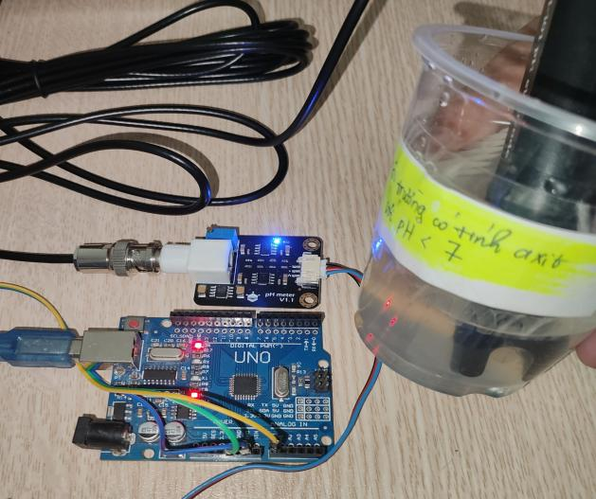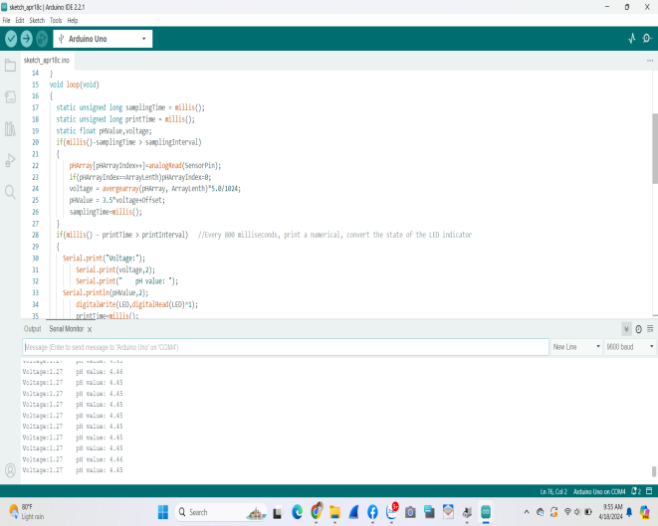
Hình 2.11 Kết quả đo độ pH với mẫu thử có tính axit

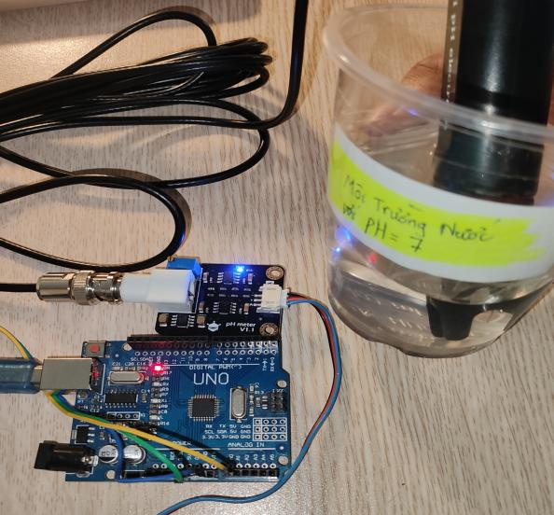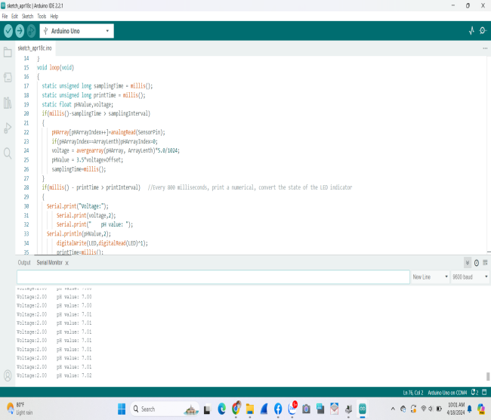
Hình 2.12 Kết quả đo độ pH với nước sinh hoạt
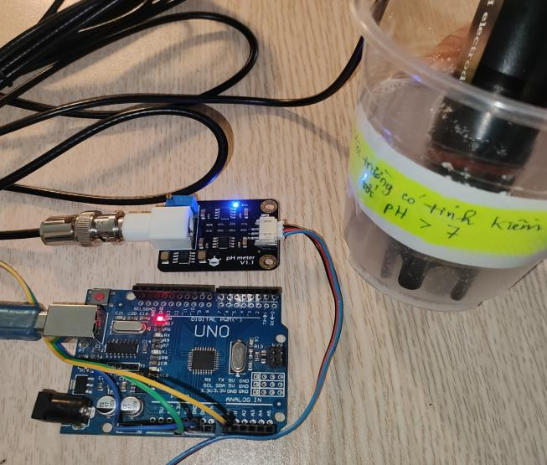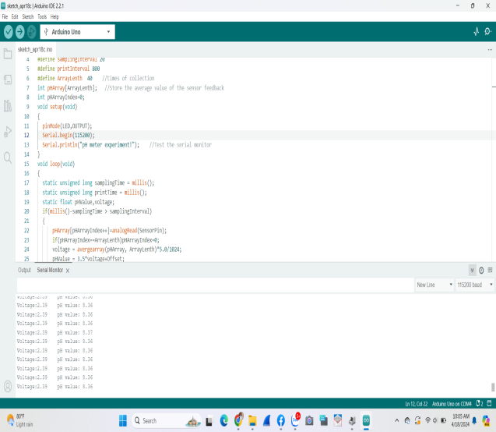
Hình 2.13 Kết quả đo độ pH với mẫu thử có tính kiềm

2.5.3 Cảm biến đo nhiệt độ

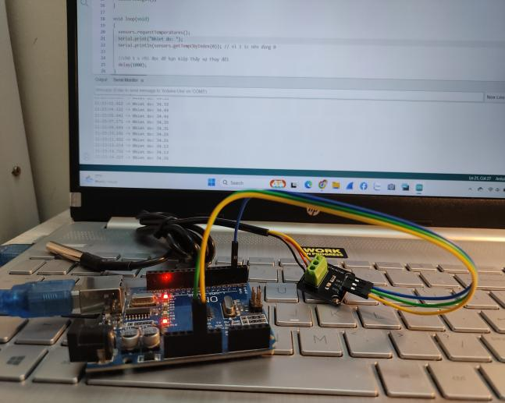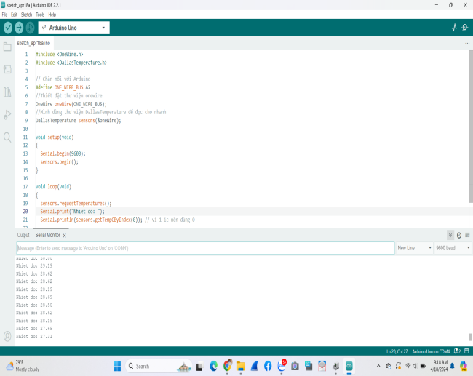
Hình 2.14 kết quả đo thử nghiệm nhiệt độ trong phòng

2.5.4 Tổng hợp và kết quả

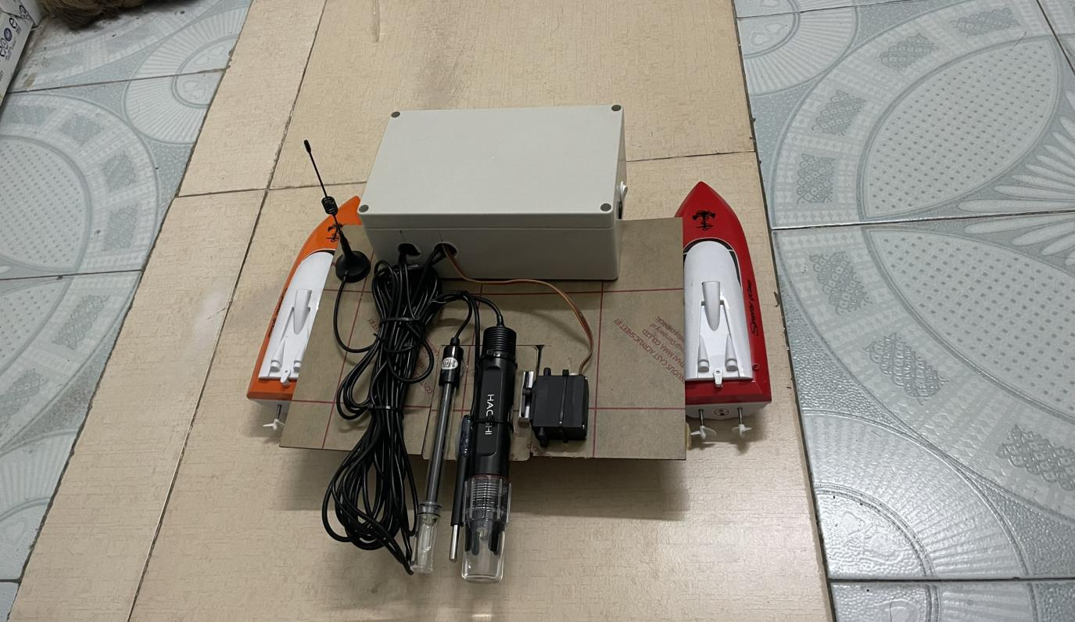
Hình 2.15 Mô hình hệ thống thu thập 3 thông số môi trường nước

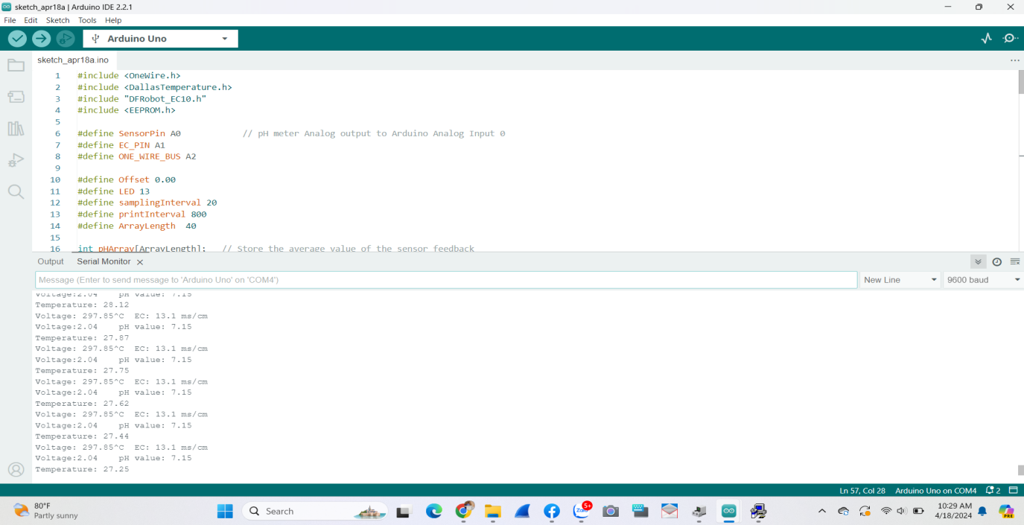
Hình 2.16 Kết quả thu được

KẾT LUẬN VÀ KIẾN NGHỊ

KẾT LUẬN
Đề tài "Xây dựng hệ thống thu thập dữ liệu 3 thông số môi trường nước nuôi trồng thủy sản" đóng vai trò quan trọng trong việc nâng cao hiệu quả và bền vững của ngành nuôi trồng thủy sản. Qua quá trình nghiên cứu và phát triển, nhóm đã thiết kế và triển khai thành công một hệ thống thu thập dữ liệu 3 thông số môi trường nước nuôi trồng thủy sản như: Nhiệt độ, độ pH và Độ mặn (độ dẫn điện) ứng dụng công nghệ IoT nhằm cung cấp thông tin chính xác và kịp thời người nuôi trồng thủy sản quản lý và giám sát quá trình sản các thông số để kịp thời xử lý những diễn biến bất thường của môi trường nhằm nâng cao hiệu quả nuôi trồng giúp cải thiện cuộc sống người dân. Hệ thống này không chỉ giúp cải thiện hiệu quả sản xuất và giảm thiểu tác động tiêu cực lên môi trường, mà còn đảm bảo an toàn thực phẩm và đóng góp vào sự phát triển bền vững của ngành nuôi trồng thủy sản.

KIẾN NGHỊ
- Tiếp tục nghiên cứu và phát triển: Đề tài cung cấp một nền tảng vững chắc để tiếp tục nghiên cứu và phát triển các công nghệ mới trong lĩnh vực thu thập dữ liệu môi trường. Việc nghiên cứu các phương pháp và công nghệ mới sẽ giúp nâng cao tính hiệu quả và linh hoạt của hệ thống.
- Mở rộng ứng dụng: Hệ thống này có thể được mở rộng đo thêm các thông số khác như độ Oxy hòa tan, độ Oxy hóa khử, độ đục v.v áp dụng cho các ngành công nghiệp khác liên quan đến quản lý môi trường và tài nguyên tự nhiên, không chỉ trong ngành nuôi trồng thủy sản mà còn trong các lĩnh vực như nông nghiệp, xử lý nước, và quản lý môi trường tự nhiên.
- Hợp tác và chia sẻ kiến thức: Tiếp tục hợp tác và chia sẻ kiến thức với các tổ chức nghiên cứu, doanh nghiệp, và cộng đồng, nhằm tạo ra một môi trường hỗ trợ cho sự phát triển và triển khai của các giải pháp quản lý môi trường hiệu quả và bền vững.

TÀI LIỆU THAM KHẢO

[1]Website: https://www.dfrobot.com/
[2]Website: https://www.youtube.com/
[3]Website: https://hshop.vn/
[4]Website: http://arduino.vn/bai-viet/977-huong-dan-su-dung-cam-bien-nhiet-do-ds18b20-55degc-den-125degc-sai-so-05degc
[5] Nguyễn Văn Khanh, Trần Gia Bảo, Huỳnh Phú Châu, Nguyễn Tô Cương, Nguyễn Văn Sắt: Hệ thống đo lường và giám sát thông số môi trường ao nuôi tôm công nghiệp: Hội nghị toàn quốc lần thứ 8 về Cơ Điện tử - VCM-2016.

